*swegsoftware@gmail.com*

Piano di Progetto

Informazioni sul documento

Redattori: Davide M. Davide S. Mircea P. Gabriel R.

Verificatori: Marco B. Mircea P. Andrea M.

Approvazione:

Destinatari: T. Vardanega R. Cardin Zero12

Versione: 2.0.0

Uso: Esterno

Registro dei Cambiamenti - Changelog

| *Versione* | *Data* | *Autore* | *Verificatore* | *Dettaglio* |
| --- | --- | --- | --- | --- |
| 2.0.0 |  |  | Davide Sgrazzutti | Approvazione |
| 1.8.0 | 2023-04-20 | Davide Sgrazzutti | Milo Spadotto | Ampliamento sezione 5.2 |
| 1.7.0 | 2023-04-16 | Davide Sgrazzutti | Milo Spadotto | Ampliamento sezione 3.1.2, aggiunta grafico e aggiunta termini glossario |
| 1.6.0 | 2023-04-14 | Gabriel Rovesti | Mircea Plamadeala | Ampliamento sezione Rischi e mitigazione, descrizione dei singoli periodi PB e correzioni Gantt di periodo |
| 1.3.0 | 2023-04-13 | Davide Milan | Gabriel Rovesti | Aggiunta termini glossario, definizione consuntivi e modifiche sprint |
| 1.2.0 | 2023-04-05 | Davide Milan | Gabriel Rovesti | Modifica e inserimento nuovi periodi e pianificazione per PB e CA |
| 1.1.0 | 2023-03-31 | Davide Milan | Gabriel Rovesti | Inizializzazione indici e nuovi contenuti |
| 1.0.0 | 2023-02-05 | Davide Milan | Gabriel Rovesti | Approvazione |
| 0.9.5 | 2023-01-31 | Andrea Meneghello | Gabriel Rovesti | Verifica e aggiunta periodi; riformattazione documento |
| 0.9.2 | 2023-01-26 | Andrea Meneghello | Gabriel Rovesti | Scrittura sezione 5 |
| 0.9.0 | 2022-12-21 | Gabriel Rovesti | Mircea Plamadeala | Approvazione |
| 0.8.5 | 2022-12-18 | Gabriel Rovesti | Andrea Meneghello | Scrittura sezione 6 e sottosezioni e fix minori |
| 0.8.0 | 2022-12-15 | Marco Bernardi | Andrea Meneghello | Definizione sezione 5 e fix minori |
| 0.7.0 | 2022-12-10 | Mircea Plamadeala | Davide Sgrazzutti | Aggiunta sezione 4 e relativi grafici |
| 0.6.0 | 2022-12-06 | Gabriel Rovesti | Davide Sgrazzutti | Completamento parte 3 |
| 0.5.0 | 2022-12-05 | Davide Milan | Marco Bernardi | Aggiunta e correzione e aggiunti diagrammi di Gantt per i periodi 1, 2 e 3 |
| 0.4.0 | 2022-12-04 | Davide Sgrazzutti | Mircea Plamadeala | Ampliato parte 3 fino a 3.1.3 |
| 0.3.0 | 2022-12-02 | Mircea Plamadeala | Marco Bernardi | Fix minori e riformattazione sezioni documento |
| 0.2.0 | 2022-11-27 | Davide Milan | Davide Sgrazzutti | Ampliamento sezione 1 fino a 1.3, ampliamento parte 2 fino a 2.2 |
| 0.1.0 | 2022-11-20 | Gabriel Rovesti | Marco Bernardi | Scrittura sezione 1 e struttura iniziale documento (introduzione e riferimenti) |

# 

# Sommario

**Sommario 3**

Elenco delle immagini 4

Elenco delle tabelle 4

Elenco dei grafici 5

**1 Introduzione 6**

1.1 Scopo del documento 6

1.2 Scopo del prodotto 6

1.3 Glossario 6

1.4 Maturità e miglioramenti 7

1.5 Riferimenti 7

1.5.1 Riferimenti normativi 7

1.5.2 Riferimenti informativi 7

**2 Analisi dei rischi 8**

2.1 Rischi organizzativi e personali 8

2.2 Rischi tecnologici 10

**3 Pianificazione e modello di sviluppo 11**

3.1 Periodi 12

3.1.1 Verso la RTB 12

3.1.1.1 Periodo 1 12

3.1.1.2 Periodo 2 12

3.1.1.3 Periodo 3 13

3.1.1.4 Periodo 4 14

3.1.2 Verso la PB 15

3.1.2.1 Periodo 1 16

3.1.2.2 Periodo 2 17

3.1.2.3 Periodo 3 18

3.1.2.3 Periodo 4 19

3.1.3 Verso la CA 20

**4 Preventivo 21**

4.1 Riepilogo prospetto economico e prospetto orario totale 21

4.2 Riepilogo prospetto economico e prospetto orario parziale - RTB 21

4.3 Riepilogo prospetto economico e prospetto orario parziale - PB 22

4.4 Riepilogo prospetto economico e prospetto orario parziale - CA 23

**5 Consuntivo 24**

5.1 Periodo RTB 24

5.1.1 Resoconto 24

5.1.2 Difficoltà incontrate 24

5.1.3 Mitigazione dei rischi attuata 25

5.2 Periodo PB 25

5.2.1 Resoconto 25

5.2.2 Difficoltà incontrate 25

5.2.3 Mitigazione dei rischi attuata 26

**6 Mitigazione rischi e difficoltà riscontrate 27**

6.1 Rischi legati alle persone e all’organizzazione 27

6.2 Rischi legati alle tecnologie 29

6.3 Rischi legati ai tempi e ai costi 30

## Elenco delle immagini

Immagine 1: Diagramma di Gantt del periodo 2 RTB

Immagine 2: Diagramma di Gantt del periodo 3 RTB

Immagine 3: Diagramma di Gantt del periodo 4 RTB

Immagine 4: Diagramma di Gantt del periodo 1 PB

Immagine 5: Diagramma di Gantt del periodo 2 PB

Immagine 6: Diagramma di Gantt del periodo 3 PB

Immagine 7: Diagramma di Gantt del periodo 4 PB

Immagine 8: Diagramma di Gantt del periodo 1 CA

Immagine 9: Riepilogo prospetto economico ed orario RTB

Immagine 10: Riepilogo prospetto economico e prospetto orario PB

Immagine 11: Riepilogo prospetto economico e prospetto orario CA

## Elenco delle tabelle

Tabella 1: Rischi legati all’esperienza

Tabella 2: Rischi legati all’organizzazione interna

Tabella 3: Rischi legati all’organizzazione esterna

Tabella 4: Rischi legati alle modifiche progettuali

Tabella 5: Rischi legati alle tecnologie

Tabella 6: Rischi legati alla scarsa esperienza tecnologica

Tabella 7: Consuntivo periodo RTB

Tabella 8: Consuntivo periodo PB

Tabella 9: Rischi legati alla rotazione dei ruoli

Tabella 10: Rischi legati alla disponibilità

Tabella 11: Rischi legati alla presenza del proponente

Tabella 12: RIschi legati ad impegni di esami e tirocinio

Tabella 13: Rischi legati a problemi di comunicazione tra i membri del gruppo

Tabella 14: Rischi legati a mancanza di competenze specifiche

Tabella 15: Rischi legati all’Analisi dei Requisiti

Tabella 16: Rischi legati alla scarsa conoscenza degli strumenti

Tabella 17: Difficoltà nell'integrazione delle tecnologie utilizzate

Tabella 18: Rischi legati alle scadenze previste

Tabella 19: Rischi legati all’aumento dei costi di produzione

## Elenco dei grafici

Grafico 1: Distribuzione ore RTB

Grafico 2: Distribuzione ore PB

Grafico 3: Distribuzione ore CA

# 1 Introduzione

## 1.1 Scopo del documento

Il Piano di Progetto è un documento che si pone di pianificare l’azione dello stesso e normarlo in tempi e modi. In particolare, effettua un’analisi generale dei rischi e individuando possibili mitigazioni, pianificando tutte le milestone indicando ore/costi e ottenendo un consuntivo dello svolgimento a progetto.

A tale scopo, si accompagna il documento di Glossario per poter facilmente individuare la terminologia di progetto utile.

## 1.2 Scopo del prodotto

Lo scopo dell’applicazione è creare una piattaforma che permetta di gestire i testi delle localizzazioni di mobile app e webapp. Nel mondo globalizzato, molti clienti vogliono avere un prodotto internazionale, tale da gestire i contenuti multilingua (sia tramite fogli Excel pronti con testo da tradurre che affidandosi ad aziende esterne). Ciò serve soprattutto per gestire la localizzazione dei vari applicativi creati.

L’idea è una piattaforma SaaS (Software as a Service), per cui ogni cliente avrà i suoi dati secondo le varie categorie, secondo uno schema definito come multitenant, tale da garantire massima scalabilità al servizio e possibile espansibilità nel corso del tempo. In particolare, possiamo dettagliare:

* TenantG, cioè la piattaforma a cui si accede;
* User, che visualizza il servizio collegato al Tenant e accede, utilizzando lo stesso nella lingua originale o in una lingua tradotta dal sistema;
* Content User**G**, che visualizza il servizio collegato al Tenant e accede, creando contenuti e traduzioni;
* Admin, che visualizza il servizio collegato al Tenant e accede, occupandosi di gestire tutto ciò che riguarda la parte amministrativa/gestionale del Tenant;
* Superadmin, che crea il servizio Tenant e ha tutti i permessi di utente amministratore.

La piattaforma dovrà essere alternativamente disponibile attraverso una web app accessibile da qualsiasi dispositivo oppure tramite dispositivo mobile, attraverso dispositivo iOS oppure Android.

## 1.3 Glossario

A tale scopo, si evidenzia la presenza del Glossario, in cui sono riportati i termini utilizzati nel dominio d’uso, ciascuno con un loro significato. In questo modo, le best practices di creazione del prodotto saranno facilmente delineate, garantendo un andamento il più possibile omogeneo del prodotto.

## 

## 1.4 Maturità e miglioramenti

Il presente documento è redatto con un approccio incrementale, al fine di poter implementare facilmente cambiamenti nel corso del tempo a seconda di esigenze concordate bilateralmente tra membri del gruppo e proponenteG. Pertanto, non può essere considerato definitivo e completo in questa versione.

## 1.5 Riferimenti

### 1.5.1 Riferimenti normativi

* Capitolato C4-Piattaforma di localizzazione testi:

<https://www.math.unipd.it/~tullio/IS-1/2022/Progetto/C4.pdf>

* Norme di Progetto - Repository GitHub:

<https://github.com/SWEG-Software-Engineering-Group/docs/tree/main/3%20-%20PB/Documentazione%20interna/Norme%20di%20Progetto>

* Analisi dei Requisiti - Repository GitHub:

<https://github.com/SWEG-Software-Engineering-Group/docs/blob/main/3%20-%20PB/Documentazione%20esterna/Analisi%20dei%20Requisiti/Analisi%20dei%20Requisiti.pdf>

### 1.5.2 Riferimenti informativi

* Slide T03 del corso di Ingegneria del Software – Processi di ciclo di vita:  
  <https://www.math.unipd.it/~tullio/IS-1/2022/Dispense/T02.pdf>
* Slide T05 del corso di Ingegneria del Software – Il ciclo di vita del SW:  
  <https://www.math.unipd.it/~tullio/IS-1/2022/Dispense/T03.pdf>
* Slide T06 del corso di Ingegneria del Software – Gestione di progetto:  
  <https://www.math.unipd.it/~tullio/IS-1/2022/Dispense/T04.pdf>
* Preventivo Costi e Assunzione Impegni - Repository GitHub:  
  <https://github.com/SWEG-Software-Engineering-Group/docs/tree/main/Candidatura/Preventivo%20costi%20e%20assunzione%20impegni>

# 2 Analisi dei rischi

Questa parte del documento si occupa di analizzare le difficoltà possibili da parte del proponente ed evitare che si pongano problemi particolari nell’avanzamento o rallentamenti che possono ostacolare l’attività di progetto. A fronte di queste possibilità, si decide di analizzare ciascun rischio, fornendo una descrizione e descrivendone grado di rischio, pericolosità, precauzione e piano di lavoro da riorganizzare in modo tabellare, tale da aiutare l’identificazione di ognuno con un monitoraggio facile e continuo.

Per facilitare l’identificazione e l’analisi, le principali categorie indicate sono le difficoltà personali e organizzative interne ed esterne e le difficoltà tecnologiche/software.

### 2.1 Rischi organizzativi e personali

| *Mancanza di esperienza professionale ed organizzativa* | |
| --- | --- |
| *Descrizione* | Tutti i membri del gruppo non hanno esperienze significative nello sviluppo di un progetto complesso con tempi e costi elevati |
| *Occorrenza* | Alta |
| *Pericolosità* | Alta |
| *Precauzioni* | Ogni membro comunica dove ritiene ci sia una criticità |
| *Misure di mitigazione* | Avendo un canale di comunicazione sia con il docente di corso e l’azienda proponente tutti i membri del gruppo potranno chiarire i vari dubbi in cui andranno in contro durante l’avanzamento del progetto |

Tabella 1: Rischi legati all’esperienza

| *Comunicazione interna* | |
| --- | --- |
| *Descrizione* | I membri del gruppo potrebbero non essere reperibili tutti quanti nello stesso giorno per via di altri impegni |
| *Occorrenza* | Bassa |
| *Pericolosità* | Alta |
| *Precauzioni* | Sarà nell’interesse del componente del gruppo comunicare la sua disponibilità |
| *Misure di mitigazione* | Vengono individuati i canali e le tecnologie migliori di comunicazione per i membri del gruppo per segnalare la propria disponibilità. |

Tabella 2: Rischi legati all’organizzazione interna

| *Comunicazione esterna* | |
| --- | --- |
| *Descrizione* | Tutti i membri del gruppo hanno una conoscenza solo accademica riguardo il modo di comunicare con un cliente nell’ambito professionale e non si è certi di quale sia il canale di comunicazione migliore |
| *Occorrenza* | Bassa |
| *Pericolosità* | Media |
| *Precauzioni* | Si lascerà decidere all’azienda proponente quale sia il canale migliore di comunicazione affidandosi anche alla loro esperienza |
| *Misure di mitigazione* | Il gruppo si impegnerà a seguire le decisioni prese insieme al cliente riguardo al modo di comunicare in modo da mantenere una comunicazione chiara e precisa |

Tabella 3: Rischi legati all’organizzazione esterna

| *Modifiche sul Progetto in Corso d’opera* | |
| --- | --- |
| *Descrizione* | L’azienda potrebbe richiedere l’integrazione di alcune funzionalità all’interno del progetto andando a cambiare l’uso di alcune tecnologie e alcuni requisiti |
| *Occorrenza* | Bassa |
| *Pericolosità* | Alta |
| *Precauzioni* | Tramite i canali di comunicazioni il gruppo aggiornerà l’azienda ogni volta che verrà concluso e realizzato un obiettivo prestabilito |
| *Misure di mitigazione* | La comunicazione risulta quindi fondamentale e il dovrà comunicare tutti i dettagli di ciò che è stato fatto in modo che l’azienda abbia il tempo di valutare attentamente il lavoro svolto |

Tabella 4: Rischi legati alle modifiche progettuali

## 2.2 Rischi tecnologici

| *Strumenti Software* | |
| --- | --- |
| *Descrizione* | Il gruppo non ha esperienza con software per la gestione di un progetto che prevede stato di avanzamento lavori e di backup |
| *Occorrenza* | Bassa |
| *Pericolosità* | Media |
| *Precauzioni* | Ogni membro dovrà segnalare le proprie lacune e difficoltà |
| *Misure di mitigazione* | Controllare l’affidabilità degli strumenti scelti controllando anche se dispongono di un’ottima guida utente e documentazione varia |

Tabella 5: Rischi legati alle tecnologie

| *Scarsa esperienza tecnologica* | |
| --- | --- |
| *Descrizione* | Tutti i membri del gruppo partecipano per la prima volta allo svolgimento di un progetto complesso e questo potrebbe portare alla nascita di alcuni problemi in fase progettuale |
| *Occorrenza* | Alta |
| *Pericolosità* | Alta |
| *Precauzioni* | I componenti del gruppo dovranno comunicare tra di loro riguardo le difficoltà più evidenti |
| *Misure di mitigazione* | Ogni membro del gruppo dovrà compensare le proprie lacune tecnologiche con lo studio individuale utilizzando anche i canali di comunicazione interni per chiarimenti vari |

Tabella 6: Rischi legati alla scarsa esperienza tecnologica

# 3 Pianificazione e modello di sviluppo

Il gruppo decide di utilizzare il modello agile, tale da utilizzare un modello a rilasci continui e realizzare un incremento continuo del prodotto e delle sue funzionalità.  
Secondo questo modello sarà possibile individuare facilmente ogni requisito, classificandosi come opportunamente e dando un ordine allo sviluppo delle attività tali da mantenere il prodotto funzionante in ogni sua fase, realizzando attivamente i requisiti e stabilizzandosi nel corso della realizzazione del prodotto finale.  
L’utilizzo di questo modello porta una serie di vantaggi:

* Le difficoltà sono tracciate ad ogni fase, variando i propri obiettivi qualora si individuassero problemi a livello temporale ed organizzativo;
* Gli errori sono facilmente individuabili in virtù della fase di incrementi ottenuta e realizzata fino a quel momento;
* I test sono resi più semplici, grazie all’individuazione temporale operata, facilitando la fase di modifica e di test;

Si risponde ai cambiamenti in modo migliore, definendo categorie di documentazione che avanzano di pari passo con il prodotto realizzato, scritto in maniera collaborativa e adattabile al progetto stesso.

Le documentazioni prodotte nelle varie fasi di sviluppo del progetto saranno aggiornate procedendo con lo sviluppo, in modo da inserire e/o modificare le informazioni presenti.

Al fine di garantire una migliore scansione degli eventi quindi si sono individuate le seguenti fasi, ognuna terminante con una specifica revisione:

* RTB (Requirements and Technology Baseline) : 14/01/2023;
* PB (Product Baseline) : 31/04/2023;
* CA (Customer Acceptance) : 15/05/2023

Tali periodi, successivamente definiti, sono monitorabili da un cruscotto, che permette di individuare facilmente lo stato di compimento delle attività e assegnare facilmente a ciascuno compiti in modo univoco, scatenando delle notifiche. Le attività rimangono verificabili tramite l’utilizzo di baseline come definito poco fa, comprovato dall’utilizzo di milestone apposite.

## 3.1 Periodi

### 3.1.1 Verso la RTB

Periodo: 03/11/2022 - 14/01/2023

Obiettivo: In questa prima fase si dovranno svolgere le principali analisi generali del progetto, la stesura dei relativi documenti, ovvero Analisi dei Requisiti, Glossario, Piano di Progetto e Norme di Progetto, e una volta terminati questi il gruppo inizierà a studiare le nuove tecnologie da utilizzare mentre si sviluppa il Proof of Concept per avere una demo funzionante che dimostri l’obiettivo del progetto.

Come si evidenzia di seguito, lo stato delle modifiche viene seguito ed implementato tramite delle board, visualizzando in maniera chiara i ticket e stato di avanzamento.

#### 3.1.1.1 Periodo 1

Intervallo temporale: 03/11/2022-09/11/2022

Iniziata con l’assegnazione degli appalti, in questa prima parte vengono discusse tutte le regole da seguire e utilizzare per lo svolgimento del progetto. A questo punto tutte le regole introdotte vengono documentate in modo che tutti i componenti del gruppo abbiano un riferimento comune da seguire per lo svolgimento del progetto. Essendo la fase iniziale, oltre a stabilire le regole, il gruppo stabilisce anche quali siano le criticità dello svolgimento del progetto in modo da impedire eventuali rallentamenti. Infine vengono stabilite quali siano le prime attività da svolgere arrivando così a preparare un preventivo da presentare al cliente, con il quale si è stabilito un preciso canale di comunicazione diretto tramite SlackG.

Le attività svolte durante questo periodo sono quindi le seguenti:

* autoformazione, sulla base del materiale disponibile in rete;
* definizione del primo template di documenti, redigendo e pianificando l’utilizzo di strumenti utili per la calendarizzazione e per la comunicazione interna ed esterna al gruppo.

Sono stati coinvolti i seguenti ruoli:

* responsabile, analista, verificatore e amministratore.

#### 3.1.1.2 Periodo 2

Intervallo temporale: 09/11/2022-20/12/2022

In questo periodo, il gruppo esegue un’attenta analisi dettagliata sul capitolato per comprendere quali siano i casi d’uso fondamentali. Subito dopo andrà organizzato con l’azienda proponente un incontro in modo da discutere sull’analisi effettuata e chiarire ogni dubbio a riguardo.  
Si inizia inoltre a scrivere il Glossario dei termini utilizzati all’interno delle varie documentazioni che andrà aggiornato di continuo anche nei periodi successivi.

Solo allora si potrà iniziare con la stesura dell’analisi dei requisiti che sarà uno dei documenti più importanti in cui verranno trascritti tutti i casi d’uso stabiliti, i requisiti fondamentali, quelli desiderabili e quelli opzionali, e la stesura delle Norme di Progetto ed il Piano di Progetto (questo documento stesso).

Si concluderà col termine della prima milestone.

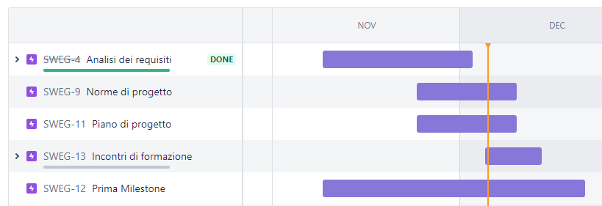

Immagine 1: Diagramma di Gantt del periodo 2 RTB

Le attività svolte durante questo periodo sono quindi le seguenti:

* autoformazione, sulla base del materiale disponibile in rete e fornito dal proponente;
* Norme di Progetto: partendo dagli strumenti individuati nel periodo precedente in merito alla stesura dei documenti e per la collaborazione, queste vengono redatte dall’Amministratore. Affinché quanto redatto venga rispettato, si introducono i Verificatori.
* Piano di progetto: Basandosi sulle date decise di comune accordo per le revisioni di avanzamento e le scadenze individuate dal gruppo, il Responsabile redige il Piano di progetto. L’attività è critica e la definizione corretta dei periodi è fondamentale per andare incontro alle esigenze del gruppo stesso e del proponente.
* Analisi dei requisiti: Tramite il capitolato d’appalto e gli incontri con il proponente, l’analista identifica i requisiti del sistema e redige una prima versione dei casi d’uso attraverso l’analisi del capitolato. I requisiti evolveranno nel periodo successivo in base ai feedback ricevuti dal proponente;
* Glossario: creazione del documento e aggiunta dei termini di base del dominio di riferimento sulla base della comprensione iniziale. Questo documento viene aggiornato in modo continuativo dai verificatori dei documenti aggiungendo termini che necessitano di spiegazione.

Sono stati coinvolti i seguenti ruoli:

* responsabile, analista, verificatore ed amministratore.

#### 3.1.1.3 Periodo 3

Intervallo temporale: 20/12/2022-14/01/2023

In questo periodo ha avuto inizio una chiara suddivisione dei rimanenti documenti e l’inizio della fase di creazione del Proof of Concept, la quale ha avuto una prima scansione e codifica da parte del gruppo. Sono state ulteriormente suddivise le sue parti in una realizzazione frontend e backend, al fine di velocizzare ulteriormente codifica ed apprendimento delle stesse.

Il gruppo utilizza dunque il risultato dei documenti precedenti come base a livello tecnologico e pratico per la realizzazione della sua idea di prodotto, possibilmente come riferimento per le successive attività implementative.

Si concluderà col termine della seconda milestone.

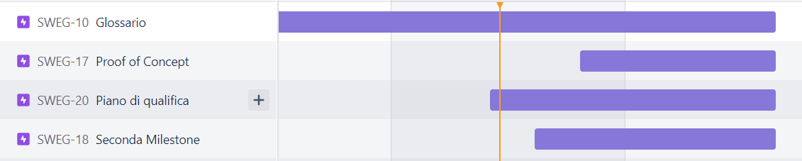

Immagine 2: Diagramma di Gantt del periodo 3 RTB

Le attività svolte durante questo periodo sono quindi le seguenti:

* modifiche incrementali ai documenti scritti nella precedente fase;
* aggiunta di termini utili e di riferimento al dominio applicativo di interesse nel Glossario;
* Piano di Qualifica: L’amministratore redige i piani e le procedure di gestione per la qualità, mentre i verificatori illustrano l’esito e la completezza delle verifiche segnalando eventuali imprecisioni. In questo vengono definiti come dovranno essere fatti i test e le metriche che verranno successivamente utilizzate;
* In questa attività vengono studiate, analizzate e scelte le tecnologie, i framework e le librerie per lo sviluppo del prodotto. Viene verificato tramite una codifica preliminare che le tecnologie scelte si integrino tra loro e che possano essere utilizzate con successo nel Proof of Concept
* Proof of Concept: si realizza la base di implementazione utile del prodotto, utilizzando il maggior numero di tecnologie necessarie alla realizzazione del progetto e implementate la maggior parte delle funzionalità principali individuate fino a quel momento. Si gettano le basi per una codifica preliminare, suddivisa nella realizzazione delle parti separate frontend e backend. Il PoC è dimostratore eseguibile e verrà utilizzato come riferimento per le successive fasi implementative, a seguito di feedback positivo da parte del proponente e nella fase di Technology Baseline.

Sono stati coinvolti i seguenti ruoli:

* responsabile, verificatore, amministratore, progettista e programmatore.

#### 3.1.1.4 Periodo 4

Intervallo temporale: 10/01/2023-06/02/2023

In questo periodo, vengono revisionati ed ultimati gli ultimi documenti da redigere, nello specifico Piano di Progetto (inserendo le attività utili individuate) e Piano di Qualifica, dettagliando maggiormente metriche, test e il livello di qualità che il gruppo intende ottenere.

In corrispondenza del termine di questo periodo verrà fissato un incontro con il proponente in cui verrà presentato un prototipo del prodotto, dopo un periodo di comunicazione asincrona. Il gruppo promette di ultimare la realizzazione del Proof of Concept, unendo le parti realizzate separatamente in precedenza, nello specifico backend e frontend.

Si concluderà col termine della terza milestone.

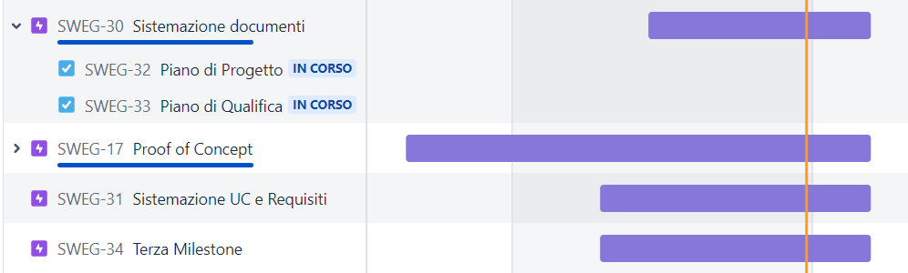

Immagine 3: Diagramma di Gantt del periodo 4 RTB

Le attività svolte durante questo periodo sono quindi le seguenti:

* sistemazione documenti, intesa come l’ultimazione delle attività di redazione, scrittura e verifica degli stessi entro l’incremento individuato;
* Proof of Concept, scansionando l’implementazione attraverso codifica dei requisiti individuati nella fase precedente e ultimando la correzione di questi a seguito di incontro con il proponente e con il prof. Cardin, documentati da Verbale Interno apposito.

Sono stati coinvolti i seguenti ruoli:

* progettista, programmatore e verificatore.

### 3.1.2 Verso la PB

Periodo previsto: 06/02/2023-15/03/2023

Periodo effettivo: 28/02/2023-(??)

Obiettivo: In questa seconda fase si dovranno sviluppare, nel primo periodo, i documenti Specifica Tecnica, Manuale Utente, il Manuale Sviluppatore e principalmente il prodotto vero e proprio partendo dal PoC e creando una prima versione che permetta di implementare le funzioni principali integrate con le tecnologie scelte, in modo anche da verificarne l'usabilità e testarne approfonditamente il funzionamento, approfondendo il dialogo interno con il proponente e tra i membri del gruppo, dato il feedback della precedente revisione.

Nel secondo periodo invece si dovrà revisionare tutti i documenti una volta portato a termine la versione completa del prodotto.

Questa fase terminerà svolgendo la seconda revisione.

#### 

#### 3.1.2.1 Periodo 1

Intervallo temporale: 28/02/2023-07/03/2023

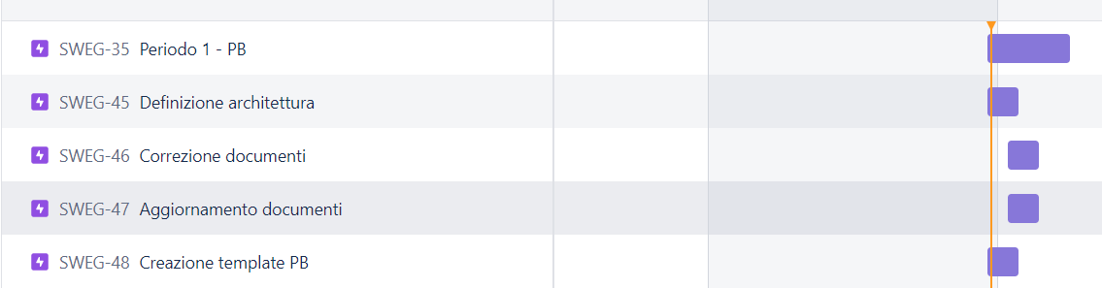

Immagine 4: Diagramma di Gantt del periodo 1 PB

Superata la prima revisione, il gruppo si dedica a pianificare le proprie attività a venire suddividendosi i compiti. In particolare, si intende la definizione dell’architettura e iniziare la stesura della successiva versione dei documenti.

Le attività svolte durante questo periodo sono quindi le seguenti:

* definizione architettura, stabilendo precisamente la definizione tramite UMLG, scrittura documentazione sulle APIG, definizione dello schema ERG per la base di dati non relazionale da usare. In questa fase, si sono definiti i componenti del sistema e le loro relazioni, dettagliando precisamente la struttura del sistema, le tecnologie precise da utilizzare individuando i corretti permessi delle tecnologie AWSG sottostanti, definendo i vincoli tecnici e strutturali e ponendo la base per l’individuazione di nuovi requisiti, soddisfatti poi dalle singole funzionalità. Nella stessa, il gruppo valida la propria proposta architetturale con il proponente, ponendosi poi l’obiettivo di modificarla e migliorarla nel periodo successivo
* correzione documenti della revisione RTB precedente, definendo precisamente i contenuti all’interno dei documenti, ponendo la base per una verifica più attenta delle parti e indicizzando correttamente i contenuti presenti. Viene inoltre definito un template unico per questi documenti al fine di poter aggiornare automaticamente i termini a Glossario, indicizzare tabelle, immagini e contenuti e dare maggiore uniformità grafica/contenutistica al proprio prodotto. In questa fase, è stata anche stabilità precisamente la struttura della repository documentale, al fine di consentire una facile consultazione da parte esterna dei documenti;
* creazione template PB, riprendendo dalla precedente una fase di uniformità della documentazione da un punto di vista grafico e documentale e stabilendo precisamente ruoli e scrittura dei documenti nei singoli periodi. Per entrambi, l’approccio individuato è parallelo alla scrittura del codice, al fine di poter realizzare con singoli incrementi un’azione parallela ed omogenea nella struttura del lavoro

Sono stati coinvolti i seguenti ruoli:

* verificatore, progettista, programmatore, amministratore e responsabile.

Questa fase terminerà svolgendo la prima milestone, entro la quale il gruppo dovrà assolvere in modo preciso le attività descritte.

#### 3.1.2.2 Periodo 2

Intervallo temporale: 28/02/2023-05/04/2023

Superata la prima revisione il gruppo può procedere con le attività della seconda milestone che consiste nella realizzazione di una prima versione del prodotto finale. Questa prima versione dovrà dimostrare, come fatto col PoC, che tutti requisiti e le tecnologie scelte possono funzionare. In particolare, ad alto livello, il gruppo pone la base per la creazione, verifica e successiva implementazione di funzionalità e codice, nonché della documentazione. Il primo periodo dettaglia l’implementazione del prodotto; approvato dal proponente, il gruppo procederà con la prima fase di realizzazione vera e propria del prodotto, seguendo in parallelo lo sviluppo della relativa documentazione, eseguendo le attività ad un livello di dettaglio simile alla progettazione.

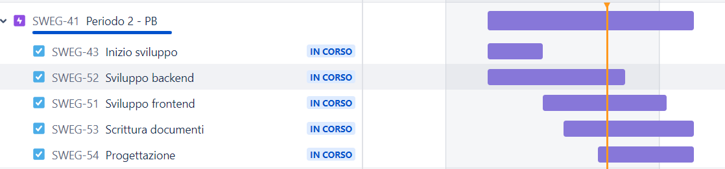

Immagine 5: Diagramma di Gantt del periodo 2 PB

Le attività svolte durante questo periodo sono quindi le seguenti:

* inizio sviluppo, definendo l’ambiente di sviluppo univoco, le repositoryG interne di riferimento per il codice e la documentazione. Di fatto, il gruppo pone le basi e calendarizza i propri impegni al fine di garantire un equo svolgimento delle attività di codifica e documentazione, scegliendo di definire ad ogni sprint una rotazione interna di compiti e responsabilità, andando ad attuare più controlli su entrambe le attività ed eseguire il tutto in modo più granulare e controllato. In questa, si struttura anche una suddivisione interna delle attività tra back-end e front-end;
* sviluppo back-end, implementando le prime funzionalità e creando la relativa base di dati con AWS DynamoDBG, stabilendo poi le prime funzioni e tipi da utilizzare secondo API GatewayG e stabilendo una suddivisione utenti basata sull’autenticazione tramite AWS Cognito;
* sviluppo front-end, definendo precisamente la struttura grafica delle pagine e le successive visualizzazione ed implementazione. Per entrambi i tipi di codifica, segue sempre la successiva verifica, effettuata entro lo stesso sprint, da parte dei singoli membri del gruppo;
* scrittura documenti, seguendo tecnicamente l’avanzamento di quanto dettagliato per lo sviluppo parallelo front-end e back-end, gestendo la configurazione, cambiamenti e la progettazione in avanzamento del prodotto finale, consolidando dettagli, requisiti e codice e definendo chiaramente la struttura del prodotto finale. A questa segue sempre la successiva verifica, effettuata entro lo stesso sprint, da parte dei singoli membri del gruppo;
* progettazione, identificando chiaramente i requisiti di sicurezza ed autenticazione, raccogliendo i frutti del periodo precedente e progettando le interfacce utente lato front-end corrispondenti alle funzionalità del prodotto finale e dei suoi requisiti.

Sono stati coinvolti i seguenti ruoli:

* verificatore, progettista, programmatore, amministratore e responsabile.

Questa fase terminerà svolgendo la seconda milestone, entro la quale il gruppo dovrà assolvere in modo preciso le attività descritte. Al termine del periodo 2, il gruppo avrà realizzato una prima versione del prodotto finale che dimostrerà la fattibilità dei requisiti e delle tecnologie scelte, in vista della successiva Product Baseline.

#### 3.1.2.3 Periodo 3

Intervallo temporale: 05/04/2023-30/04/2023

Verificate le funzionalità, l’integrità e la correttezza del prodotto sviluppato finora, si procederà con lo sviluppo delle rimanenti parti del prodotto e della revisione finale di tutta la documentazione; così facendo si porterà a termine la terza e la quarta milestone.

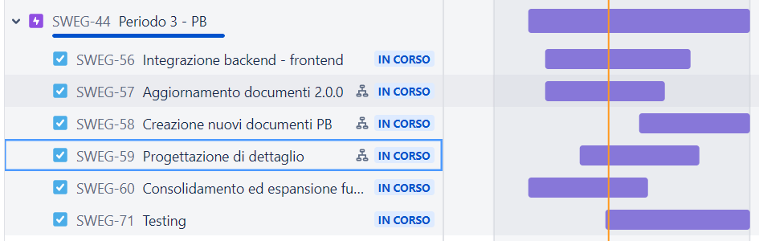

Immagine 6: Diagramma di Gantt del periodo 3 PB

Le attività durante questo periodo sono quindi le seguenti:

* codifica delle funzionalità principali, suddivisi tra i sottogruppi interni a rotazione basata su sprint ogni 2 settimane tra sviluppo front-end G e back-endG. Definiti i ruoli, ogni settimana, il gruppo si è aggiornato internamente sui compiti e le singole funzionalità, definendo l’aspetto delle pagine front-end, l’aggiornamento e la modifica della base di dati interna a fine di consentire velocità e sicurezza nel recupero delle informazioni e definizione dei permessi con AWS CognitoG, al fine di definire precisamente quali funzionalità implementare per i vari utenti;
* aggiornamento documenti presentati alla precedente revisione RTB alla versione 2.0.0, nello specifico dettagliando una serie di ticketG figli corrispondenti ai documenti Piano di Progetto, Piano di Qualifica, Analisi dei Requisiti, Glossario e Norme di Progetto. La scrittura di ciascuno di questi documenti è parallela alla scrittura del codice, al fine di definire e normare le attività svolte, implementando nuove funzionalità ed aggiungendole ai requisiti individuati in precedenza, dettagliando inoltre nuove terminologie incontrate;
* creazione documenti per la revisione attuale, dettagliando una serie di ticket figli come per la precedente per ciascuno dei documenti da presentare per la revisione, dunque Specifica Tecnica, Manuale Utente e Manuale Sviluppatore. Per ciascuno di questi, il gruppo ha delineato la strutturazione nella fase precedente e ha proceduto alla scrittura suddividendo i compiti in sprint bi-settimanali, dividendosi redazione e verifica in modo agile;
* progettazione di dettaglio, comprendente dei ticket figli relativamente all’individuazione dei design patternG del prodotto finale realizzato e la scrittura delle documentazione delle API, che accompagni in parallelo l’integrazione delle funzionalità tra back-end e front-end, al fine di realizzare in maniera definitiva le implementazioni individuate con nuovi requisiti e funzionalità codificate, periodicamente approvati con scambi interni con il proponente;
* consolidamento ed espansione funzionalità, definendo quindi in maniera precisa le funzionalità individuate sulla base dei vecchi e nuovi requisiti, documentando la scelta di ciascuno e stabilendo la struttura dei test da realizzare;
* testing, definendo per questa attività parallela alla fase di sviluppo una serie di ticket corrispondenti ai tipi di test previsti dal gruppo, dunque test di unità fatta sulle singole pagine e componenti, successivi test di integrazione e definizione test di accettazione, implementati per la successiva revisione e prossimo incontro col proponente.

Sono stati coinvolti i seguenti ruoli:

* verificatore, progettista, programmatore, amministratore e responsabile.

Questa fase terminerà svolgendo la terza milestone, entro la quale il gruppo dovrà assolvere in modo preciso le attività descritte. Entro la stessa, saranno definite precisamente la piena implementazione delle funzionalità front-end e back-end, con la scrittura e l’aggiornamento dei documenti della prima parte; successivamente, si pone come quarta milestone, il progressivo completamento della progettazione di dettaglio e documentazione della fase di testing.

#### 3.1.2.3 Periodo 4

Intervallo temporale: 01/05/2023-15/05/2023

Verificate le funzionalità, l’integrità e la correttezza del prodotto sviluppato finora, si procederà con lo sviluppo delle rimanenti parti del prodotto e della revisione finale di tutta la documentazione; così facendo si porterà a termine la quarta milestone e si procederà con la seconda revisione.

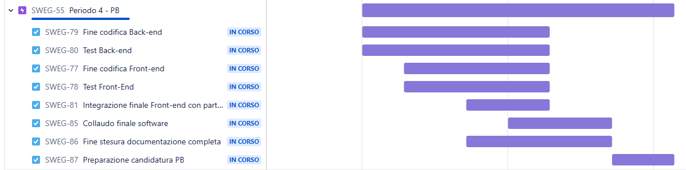

Immagine 7: Diagramma di Gantt del periodo 4 PB

Le attività durante questo periodo sono quindi le seguenti:

* fine codifica della parte Back-end. In questa attività si è conclusa tutta la codifica inerente allo sviluppo della nostra API. ( chiedo a marco le ultime cose riguardo il testing del codice delle api ) . Inoltre durante questa attività si è conclusa anche la configurazione dell’ambiente AWS in modo che il software abbia a disposizione tutte le risorse disponibili per il corretto funzionamento;
* fine codifica della parte Front-end. Durante questa attività si è portato a termine la codifica della parte Front-end verificando che siano state implementate tutte le funzionalità principali stabilite nell’analisi dei requisiti. Inoltre ogni funzionalità è stata collaudata utilizzando una libreria di test integrata nativamente che consente di testare il comportamento dei singoli componenti.
* integrazione finale parte Front-end con parte Back-end. Nella codifica finale Front-end sono state implementate tutte le chiamate all’API da noi sviluppata e testate in modo che si possa avanzare nella successiva fase di progettazione del software;
* Nel collaudoG finale è stato eseguito il software nella sua completa integralità per accertarsi che abbia raggiunto un ottimo livello di correttezza, completezza e affidabilità. Nel documento Piano di Qualifica vengono riportati i risultati di tutti i test eseguiti;
* aggiornamento della documentazione con integrazione dei seguenti: Piano di Progetto, Piano di Qualifica, Analisi dei Requisiti, Glossario e Norme di Progetto. Questa attività di aggiornamento della documentazione si è svolta parallelamente alla codifica e al collaudo finale.

Sono stati coinvolti i seguenti ruoli:

* verificatore, progettista, programmatore, amministratore e responsabile.

Questa fase terminerà svolgendo la quarta milestone, entro la quale il gruppo dovrà completare interamente tutte le attività sopra descritte.

### 3.1.3 Verso la CA

Periodo: 15/05/2023 - 30/05/2023

Obiettivo: in questa ultima fase, composta da un solo periodo che corrisponde alla quinta ed ultima milestone, si svolgeranno gli ultimi test di controllo qualità del prodotto finale e si aggiorneranno / verificheranno tutti i documenti in modo che sia tutto pronto per la terza ed ultima revisione, con la quale si concluderà questa fase ed il progetto. Nella stessa sono definiti i dettagli per il collaudo e test di accettazione con il proponente, dettagliando le ultime modifiche al prodotto finale.

Immagine 8: Diagramma di Gantt del periodo 1 CA

Le attività durante questo periodo sono quindi le seguenti:

Sono stati coinvolti i seguenti ruoli:

# 4 Preventivo

## 4.1 Riepilogo prospetto economico e prospetto orario totale

Per queste voci si rimanda al documento “*Preventivo costi e assunzione impegni*”, presente nella repository Presentazione Candidatura, di cui si rimanda nella sezione *Riferimenti informativi* di questo documento.

## 4.2 Riepilogo prospetto economico e prospetto orario parziale - RTB

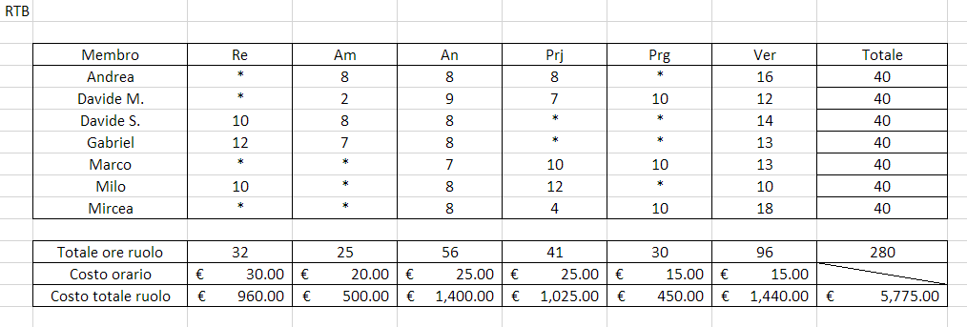

Immagine 9: Riepilogo prospetto economico ed orario RTB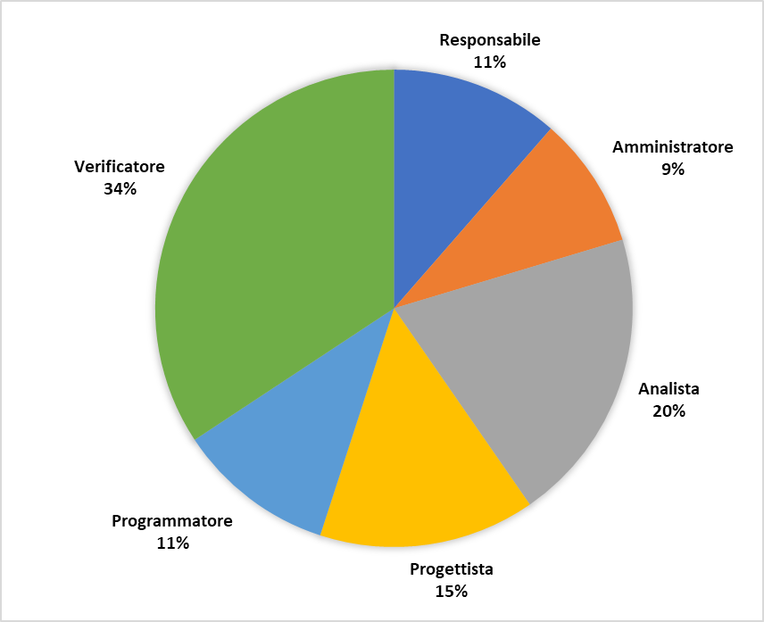

Grafico 1: Distribuzione ore RTB

## 

## 4.3 Riepilogo prospetto economico e prospetto orario parziale - PB

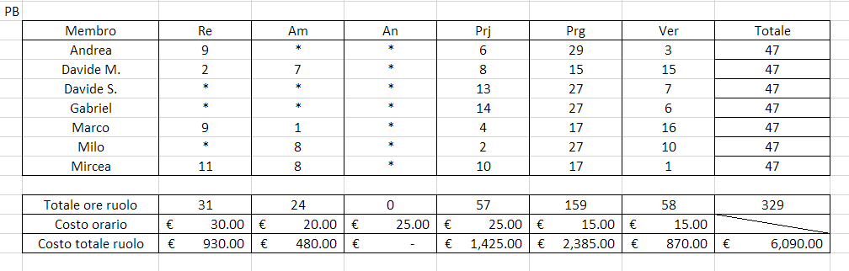

Immagine 10: Riepilogo prospetto economico e prospetto orario PB

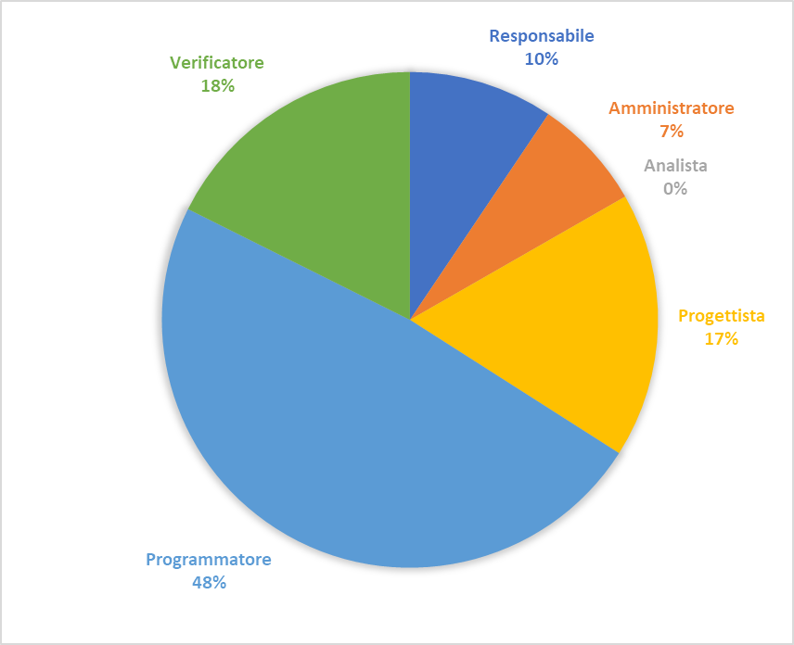 Grafico 2: Distribuzione ore PB

## 4.4 Riepilogo prospetto economico e prospetto orario parziale - CA

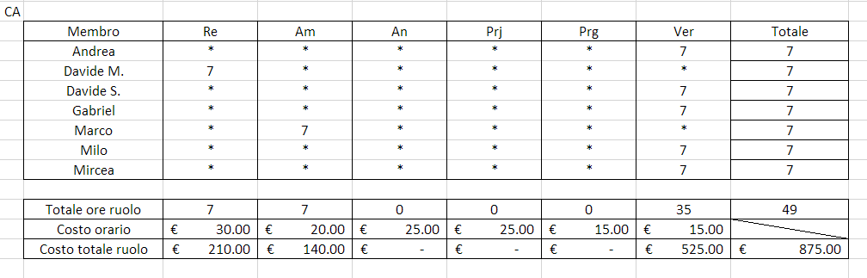

Immagine 11: Riepilogo prospetto economico e prospetto orario CA

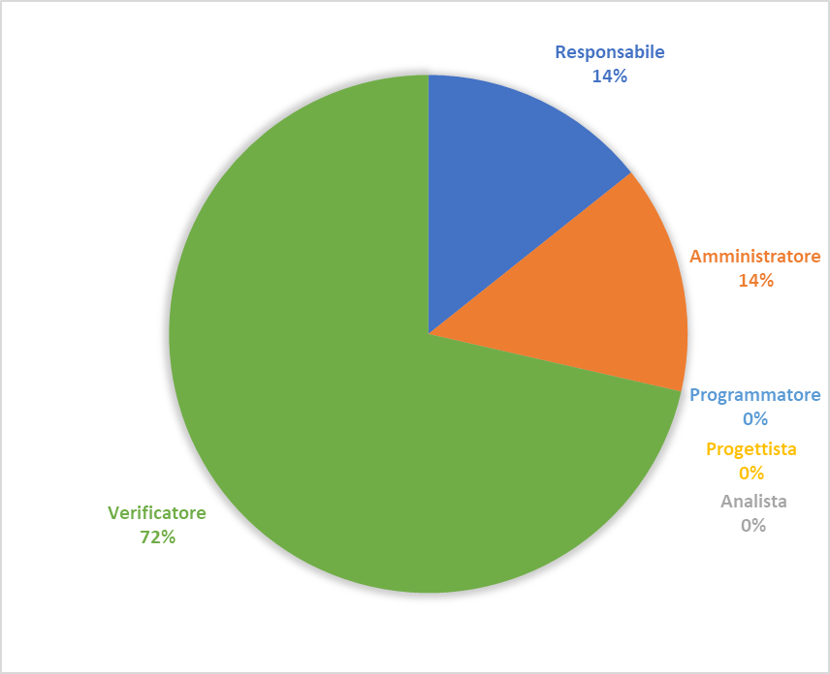

Grafico 3: Distribuzione ore CA

# 5 Consuntivo

Di seguito vengono indicate le spese effettive nelle fasi del progetto.

## 5.1 Periodo RTB

| *Ruolo* | *Totale ore ruolo* | *Diff. ore* | *Costo orario (€)* | *Costo (€)* | *Diff. costo*  *(€)* |
| --- | --- | --- | --- | --- | --- |
| Responsabile | 35 | +3 | 30,00 | 1.050,00 | +90,00 |
| Amministratore | 25 | 0 | 20,00 | 500,00 |  |
| Analista | 58 | +2 | 25,00 | 1.450,00 | +50,00 |
| Progettista | 38 | -3 | 25,00 | 950,00 | -75,00 |
| Programmatore | 31 | +1 | 15,00 | 465,00 |  |
| Verificatore | 89 | -7 | 15,00 | 1.335,00 | -105,00 |
| Tot.  Consuntivo | 276 | -4 |  | 5.750,00 | -40,00 |

Tabella 7: Consuntivo periodo RTB

### 5.1.1 Resoconto

Dal consuntivo possiamo dedurre che il gruppo è stato abbastanza in linea con il preventivo fatto.

Sono state riscontrate in alcuni campi delle difficoltà ma in altri è stato necessario meno tempo del previsto. Il Gruppo ha soprattutto dovuto correggere in maniera tempestiva le problematiche riscontrate con l’Analisi dei Requisiti.

Nonostante ciò, notiamo che non c’è una differenza importante tra preventivo e consuntivo sebbene fosse difficile prevedere il tempo necessario con accuratezza. Crediamo che il gruppo abbia fatto un buon lavoro per mantenere coerenti le tempistiche per una buona riuscita del progetto.

In conclusione, il gruppo ha deciso di non apportare modifiche importanti alla gestione oraria per il prossimo periodo.

### 5.1.2 Difficoltà incontrate

Durante l’avanzamento verso questa revisione, il nostro gruppo ha incontrato diverse difficoltà che hanno influenzato il progresso del progetto. In particolare, abbiamo riscontrato difficoltà nella selezione delle tecnologie più adatte per il nostro progetto, poiché erano disponibili molte opzioni e non era facile scegliere quelle più appropriate.

Inoltre, il gruppo ha avuto problemi nella codifica del Proof of Concept, dal momento che il gruppo non aveva piena consapevolezza delle singole tecnologie e questo ha rallentato le azioni del periodo. Infine, abbiamo avuto difficoltà nella gestione del tempo, poiché dovevamo completare molte attività in un periodo di tempo limitato. Di fatto, le prime difficoltà legate all’approccio con il nuovo metodo agile ha causato alcuni problemi al gruppo, in merito in particolare alla rotazione dei ruoli e delle singole responsabilità.

### 5.1.3 Mitigazione dei rischi attuata

Per mitigare i rischi identificati durante la fase di Technology Baseline, abbiamo adottato diverse azioni specifiche. In primo luogo, abbiamo cercato di ridurre il rischio di selezionare le tecnologie sbagliate utilizzando un'approccio di valutazione rigoroso e basato su criteri definiti. In secondo luogo, abbiamo adottato un approccio iterativo nella codifica del Proof of Concept, concentrandoci sulla creazione di funzionalità essenziali e testando frequentemente il nostro lavoro per identificare eventuali problemi.

Infine, abbiamo adottato una serie di misure per garantire la qualità del lavoro svolto, come l'uso di strumenti di controllo della qualità del codice e la revisione continua, approntando una successiva verifica e l’uso di alcuni strumenti automatici di controllo sulle repository di riferimento per garantire uno sviluppo agile secondo CI/CDG.

Inoltre, si è intensificato il dialogo tra i componenti del gruppo, al fine di realizzare in modo più granulare ed attento le attività, consolidando lo standard di codifica e verifica in modo univoco.

## 5.2 Periodo PB

| *Ruolo* | *Totale ore ruolo* | *Diff. ore* | *Costo orario (€)* | *Costo (€)* | *Diff. costo*  *(€)* |
| --- | --- | --- | --- | --- | --- |
| Responsabile | 33 | +2 | 30 | 990,00 | +60,00 |
| Amministratore | 25 | +1 | 20 | 500,00 | +20,00 |
| Analista | 0 | 0 | 25 | 0,00 | 0,00 |
| Progettista | 59 | +2 | 25 | 1.475,00 | +50,00 |
| Programmatore | 163 | +4 | 15 | 2.445,00 | +60,00 |
| Verificatore | 58 | 0 | 15 | 870,00 | 0 |
| Tot.  Consuntivo | 338 | +9 |  | 6.280 | +190,00 |

Tabella 8: Consuntivo periodo PB

### 5.2.1 Resoconto

Dal consuntivo si può notare che il gruppo ha cercato di rimanere in linea con le tempistiche prefissate ma nell’ultimo arco temporale si è deciso che le ore impiegate nella fase finale andavano leggermente aumentate e ridistribuite per raggiungere la conclusione del progetto con un risultato soddisfacente.

Ogni componente del gruppo ha saputo collaborare correttamente con i compagni e segnalare tempestivamente varie criticità emerse durante l’avanzamento dei lavori.

### 5.2.2 Difficoltà incontrate

Durante lo sviluppo del progetto il gruppo ha trovato delle difficoltà iniziali con l’infrastruttura AWS. I servizi AWS selezionati durante lo studio delle tecnologie nella fase precedente non erano stati integrati completamente durante lo sviluppo del PoC perché non erano risultati del tutto necessari.

Questa fase di sviluppo invece ha richiesto l’integrazione completa dei servizi AWS selezionati e di conseguenza ha influito sulle ore di lavoro di alcuni componenti del gruppo e quindi in gran parte dei programmatori. La seconda difficoltà principale è stata la disponibilità temporale di ogni singolo membro del gruppo impiegata in questo progetto dato che più di qualche componente si è ritrovato in questa fase progettuale ad avere attivato un tirocinio curriculare.

### 5.2.3 Mitigazione dei rischi attuata

Tenendo conto dei risultati soddisfacenti ottenuti nella fase progettuale precedente ( RTB ) abbiamo continuato ad utilizzare alcuni strumenti già precedentemente adottati. Le problematiche riscontrate con l'infrastruttura AWS sono state risolte utilizzando i canali di comunicazioni interni ed esterni da tutti i componenti del gruppo segnalando tempestivamente le criticità che compromettevano lo svolgimento del progetto e indirizzando con priorità le persone designate in quel momento a svolgere quel determinato compito.

Inoltre questo progetto, avendo una modalità di svolgimento asincrona per via degli impegni dei singoli componenti del gruppo, ha fatto sì che continuassimo ad utilizzare altri strumenti di collaborazione oltre ai canali di comunicazione. L’organizzazione del lavoro tramite un sistema di ticketing e versionamento ha permesso di proseguire il lavoro a ciascun componente del gruppo parallelamente agli altri.

# 

# 6 Mitigazione rischi e difficoltà riscontrate

## 6.1 Rischi legati alle persone e all’organizzazione

| *Rotazione dei ruoli e assegnazione responsabilità* | |
| --- | --- |
| *Descrizione* | A causa dell'inesperienza il gruppo non  è riuscito a calcolare in modo preciso il  numero di ore produttive per i singoli ruoli |
| *Mitigazione* | È stata avviata un'analisi sulle singole figure, pianificando al meglio il monte ore e la corretta assegnazione |

Tabella 9: Rischi legati alla rotazione dei ruoli

| *Disponibilità e problemi organizzativi* | |
| --- | --- |
| *Descrizione* | Tutti i membri del gruppo lavorano principalmente in modo asincrono |
| *Mitigazione* | Sono stati utilizzati gli strumenti e i canali dettagliati nelle Norme di Progetto al fine di mantenersi in costante contatto |

Tabella 10: Rischi legati alla disponibilità

| *Scarsa presenza del proponente* | |
| --- | --- |
| *Descrizione* | Il proponente è risultato scarsamente presente durante i vari periodi di sviluppo, rispondendo in modo asincrono ed irregolare alle richieste del gruppo. |
| *Mitigazione* | Il gruppo ha intensificato gradualmente i propri contatti, fino a stabilire un accordo per i precisi momenti di comunicazione e intervalli di dialogo con il proponente, coadiuvati dal Responsabile |

Tabella 11: Rischi legati alla presenza del proponente

| *Impegni legati ad esami e tirocinio* | |
| --- | --- |
| *Descrizione* | Il gruppo ha avuto difficoltà nell’organizzazione asincrona del gruppo, dovuto al coordinare le attività con mancanze di membri del gruppo dovute ad esami o tirocinio nella seconda fase di progettazione |
| *Mitigazione* | Le attività sono state ridistribuite ed organizzate in maniera equa, al fine di garantire un impegno agile e sostenuto da parte di tutti in base al monte ore preventivato e messo a consuntivo |

Tabella 12: RIschi legati ad impegni di esami e tirocinio

| *Problemi di comunicazione tra i membri del gruppo* | |
| --- | --- |
| *Descrizione* | Le attività progettuali hanno causato alcuni scompensi a livello di suddivisione del lavoro e successiva realizzazione delle attività, provocando scompensi e malumori per alcuni membri che hanno dovuto lavorare più di altri |
| *Mitigazione* | Notate tali difficoltà, il Responsabile ha stabilito un piano chiaro delle attività,verificando progressivamente un controllo più mirato delle attività e cercando di distribuire equamente ore e attività, motivando adeguatamente il gruppo di progetto |

Tabella 13: Rischi legati a problemi di comunicazione tra i membri del gruppo

| *Mancanza di competenze specifiche all'interno del gruppo per la realizzazione del progetto* | |
| --- | --- |
| *Descrizione* | In varie occasioni, il gruppo ha sofferto la mancanza di competenze precise a livello temporale/progettuale e di codifica, che permettesse uno svolgimento più veloce e sostenuto delle attività progettuali |
| *Mitigazione* | Il Responsabile, in accordo con i gruppi interni, ha stabilito un insieme di risorse specifiche, al fine di garantire entro ogni sprint, l’acquisizione unisona di un insieme di competenze e rendere più agile le fasi di sviluppo |

Tabella 14: Rischi legati a mancanza di competenze specifiche

## 

## 6.2 Rischi legati alle tecnologie

| *Analisi dei Requisiti parziale* | |
| --- | --- |
| *Descrizione* | Tutti i membri del gruppo non hanno esperienze significative nello sviluppo di un progetto complesso con tempi e costi elevati, rendendo difficile l’individuazione dei requisiti e relativa formalizzazione |
| *Mitigazione* | Il gruppo ha dedicato numerose iterazioni interne, aumentando il dialogo e bilanciando le responsabilità, al fine di garantire la creazione di un prodotto professionale al meglio delle proprie possibilità. |

Tabella 15: Rischi legati all’Analisi dei Requisiti

| *Strumenti sconosciuti* | |
| --- | --- |
| *Descrizione* | La buona riuscita del progetto prevede l’utilizzo di strumenti non conosciuti e in larga parte mai utilizzati |
| *Mitigazione* | I singoli membri del gruppo hanno avviato varie fasi di autoapprendimento e test dei singoli strumenti, approfondendo in gruppo lo studio e l’utilizzo. Anche la realizzazione del Proof of Concept. |

Tabella 16: Rischi legati alla scarsa conoscenza degli strumenti

| *Difficoltà nell'integrazione delle tecnologie utilizzate* | |
| --- | --- |
| *Descrizione* | Le tecnologie utilizzate dal gruppo potrebbero non essere compatibili tra loro o potrebbero richiedere un'integrazione complessa, creando difficoltà nell'integrazione delle varie componenti del progetto. |
| *Mitigazione* | Il gruppo ha deciso di pianificare attentamente l'integrazione delle tecnologie fin dalle prime fasi del progetto, sviluppando con attenzione specifiche tecniche ed interfacce. Per l’integrazione delle tecnologie, l’approccio si è intensificato per garantire controllo e bilanciamento di tutte le attività. |

Tabella 17: Difficoltà nell'integrazione delle tecnologie utilizzate

## 6.3 Rischi legati ai tempi e ai costi

| *Difficoltà nel rispettare le scadenze previste per il progetto* | |
| --- | --- |
| *Descrizione* | Il gruppo potrebbe incontrare difficoltà nell'adempimento delle scadenze previste per il progetto, a causa di ritardi nello sviluppo del software, problemi di coordinamento dei membri del gruppo o altri fattori esterni. |
| *Mitigazione* | Il gruppo ha sviluppato una pianificazione dettagliata del progetto, definendo le attività da svolgere e le scadenze previste per ciascuna attività. Le attività sono state monitorate, implementando tempestivamente misure correttivi e assegnando in modo mirato le successive attività. |

Tabella 18: Rischi legati alle scadenze previste

| *Aumento dei costi di produzione o di implementazione del progetto* | |
| --- | --- |
| *Descrizione* | Il progetto potrebbe subire un aumento dei costi di produzione o di implementazione a causa di cambiamenti nelle specifiche tecniche, di ritardi nella consegna dei materiali o di altri fattori esterni. |
| *Mitigazione* | Il gruppo ha sempre cercato, guidato da Responsabile ed Amministratore, di monitorare precisamente costi del progetto, evidenziando di fase in fase rischi e ottimizzando le proprie risorse nel periodo attuale, decidendo come meglio implementare le singole attività. |

Tabella 19: Rischi legati all’aumento dei costi di produzione